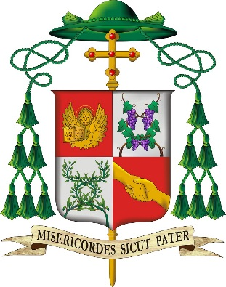

Carissimi fratelli e sorelle,
al termine di questa solenne celebrazione eucaristica in cui abbiamo celebrato la giornata per la vita consacrata vorrei comunicare a voi cari religiosi e religiose e a tutta la Diocesi che , dopo aver sentito il Consiglio Episcopale, ho deciso di nominare il nuovo Vicario Episcopale per la vita consacrata, incarico resosi vacante con la morte del carissimo don Domenico Brandolino, nella persona del Rev.do Canonico don Franco Ciravegna con decorrenza immediata, sollevandolo nel contempo dall’incarico di Direttore dell’Ufficio pastorale per la famiglia e della vita, che in questi anni ha diretto con impegno e competenza, del cui operato io personalmente e tutte le realtà del mondo della famiglia e della vita della nostra diocesi gli sono grati e riconoscenti.
Chiedo a don Franco di continuare anche nel suo incarico di Delegato Vescovile per i ministeri e il diaconato permanente della nostra diocesi.
Sono certo che don Franco saprà svolgere questo nuovo servizio di Vicario per la vita consacrata con sapienza, visitando le vostre comunità, sostenendo la vostra vita spirituale e intensificando le buone relazioni e collaborazioni che già vi sono con la Diocesi.
Ho altresì deciso, sentito il Consiglio Episcopale, di nominare nuovo Direttore dell’Ufficio pastorale per la famiglia e la vita il Rev.do don Filippo Torterolo con decorrenza immediata, mantenendo gli altri incarichi pastorali.
Don Filippo non è nuovo al mondo della famiglia e della vita, in questi anni ha maturato una buona esperienza di ascolto e di accompagnamento di tante coppie e realtà famigliari pertanto sono certo che farà bene in questo settore così importante e delicato della vita della Chiesa.
Nel ringraziare don Franco e don Filippo di aver accettato, in vero spirito di servizio e obbedienza, questi incarichi, affido le loro persone alla Beata Vergine del Buon Consiglio affinchè interceda per loro e li aiuti nell’impegno del nuovo ministero che oggi iniziano.

Alba, 4 febbraio 2018 +Marco Brunetti, Vescovo di Alba

